Project 1 | landenstudie

Vak : ACV
Klas: 5V
Jaar uitgave: 2019 / 2020

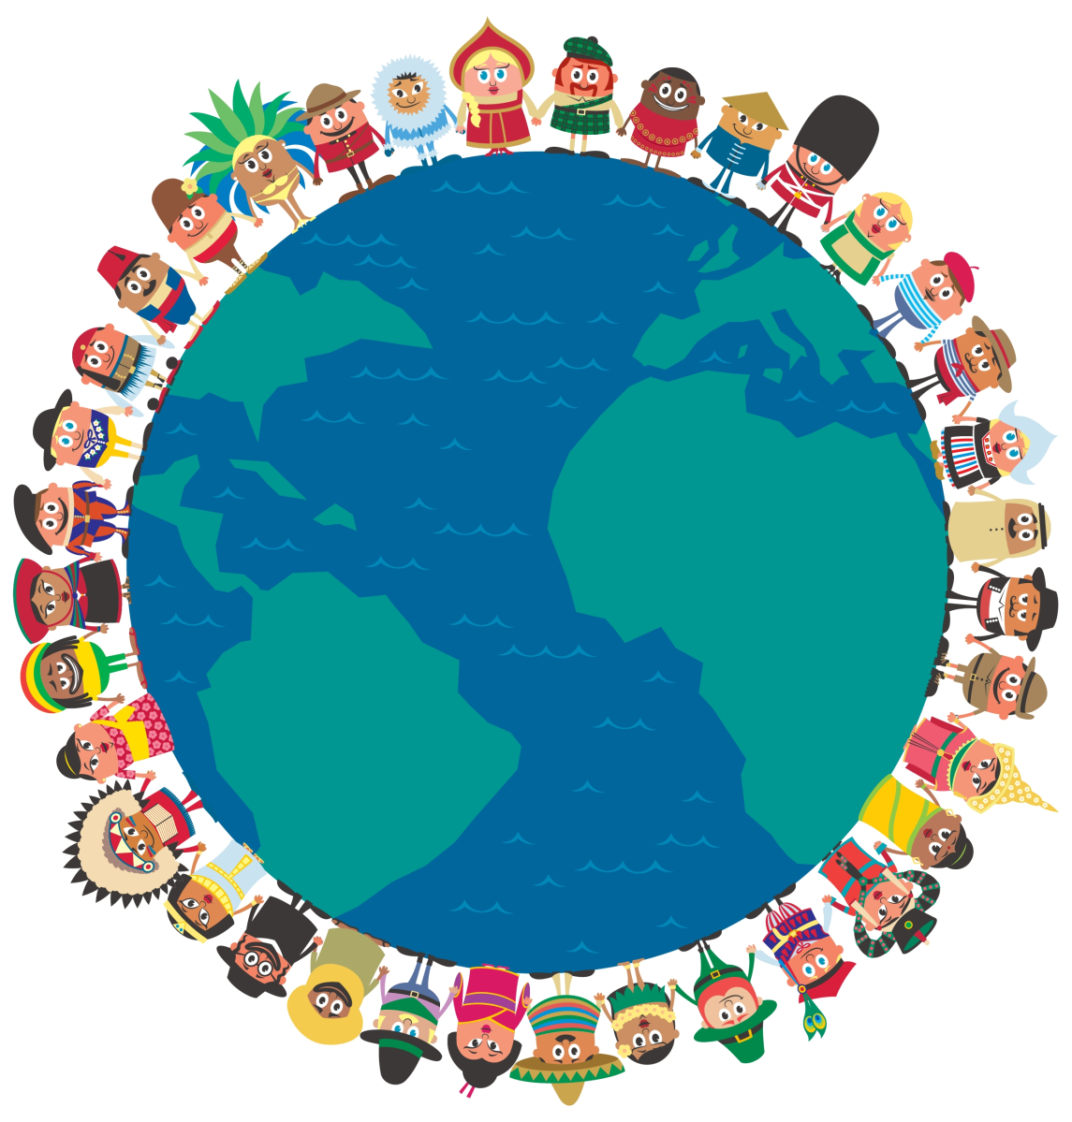

Vaardigheden: Samenwerken, betrouwbare bronnen zoeken, gegevens overzichtelijk en duidelijk kunnen weergeven, advies geven op basis van gevonden informatie.

Eindproduct: schriftelijk verslag + poster

Beste leerlingen,

Jullie gaan de komende periode een landenstudie doen over een ontwikkelingsland.
Het is bekend dat er een heleboel ontwikkelingslanden zijn die al generaties lang erg arm zijn. Er zijn verschillende oorzaken waarom bepaalde landen arm en daarom een ontwikkelingsland zijn. Een van die redenen is dat politieke ruzies in een land ervoor zorgen dat er oorlogen en ruzies ontstaan, die veel mensen het levens kosten en te veel geld eisen. Ook gaan buitenlandse bedrijven minder snel zaken doen met landen waar politieke ruzies en conflicten zijn. Het land mist hierdoor geld.

Vroeger werd ook de termen Derde wereld en Derdewereldland gebruikt, maar deze benamingen zijn verouderd! De eerste wereldlanden waren de rijke westerse landen, de tweede wereldlanden de communistische landen en de derde wereldlanden de arme, vaak neutrale landen. Na de val van het communisme raakten de begrippen in ongebruik.
De namen derdewereldland en ontwikkelingsland zijn overigens niet helemaal hetzelfde. De derde wereld waren de neutrale landen tijdens de Koude Oorlog, dus niet communistisch of kapitalistisch. Rijkere landen als Oostenrijk, Zwitserland en Zweden zouden hierdoor derdewereldland zijn, terwijl de landen zelf heel welvarend zijn. Andere landen als bijvoorbeeld Ethiopië en Angola zouden daarentegen geen derdewereldland zijn, terwijl ze vrij arm zijn.

Als introductie gaan jullie nu kijken naar een filmpje (zie wikiwijs, filmpje introductie).

Heel veel plezier een succes! 😊
De opdracht

Kies een ontwikkelingsland en breng huidige situatie in kaart. Hierna schrijven jullie en plan waarin je advies geeft aan de regering van dit land. Welke maatregelen zijn nodig om de situatie in dit land te verbeteren? Je hoeft natuurlijk niet alle problemen op te lossen, dit is onmogelijk. Jullie gaan daarom eerst de huidige situatie schetsen en daarna kijk je op welk vlak jullie een advies gaan geven. Kijk hierbij nog eens naar de duurzame ontwikkelingsdoelen (SDG).

Hieronder staan voorbeelden van landen waar je uit kan kiezen, ben je nieuwsgierig naar een ander land

- Brazilië
- Colombia
- Kroatië
- Zambia
- Mexico
- Namibië
- Oekraïne
- Marokko
- Uruguay
- Peru

Grove planning
- Kies een land dat jullie interessant vinden/nieuwsgierig naar zijn.
- Je gaat op zoek naar cijfers over dit land. Hiervoor gebruik je de tabellen op de volgende pagina’s.
- Controleer of je de informatie goed in je verslag verwerkt en denk hierbij aan het toepassen van de APA-norm.
- Bekijk wat de vooruitzichten zijn voor dit land en wat kansen en of bedreigingen zijn. Wat kan de overheid doen om er voor te zorgen dat het op economisch en sociaal vlak beter gaat met dit land? Dit verwerk in je verslag.

Actviteitenweek
- Jullie kiezen 1 interessant onderdeel waarvan jullie een oplossing hebben bedacht voor dit land. Geef in de poster aan hoe de vooruitzichten zijn op dit gebied. Denk hierbij bijvoorbeeld aan armoedebestrijding / meer duurzaam produceren / mensenrechten. In de poster moet naar voren komen:
- huidige situatie
- welke maatregelen de overheid kan nemen
- wat de vooruitzichten in de toekomst zijn.
- Je presenteert jullie plan in de klas aan de hand van jullie poster.

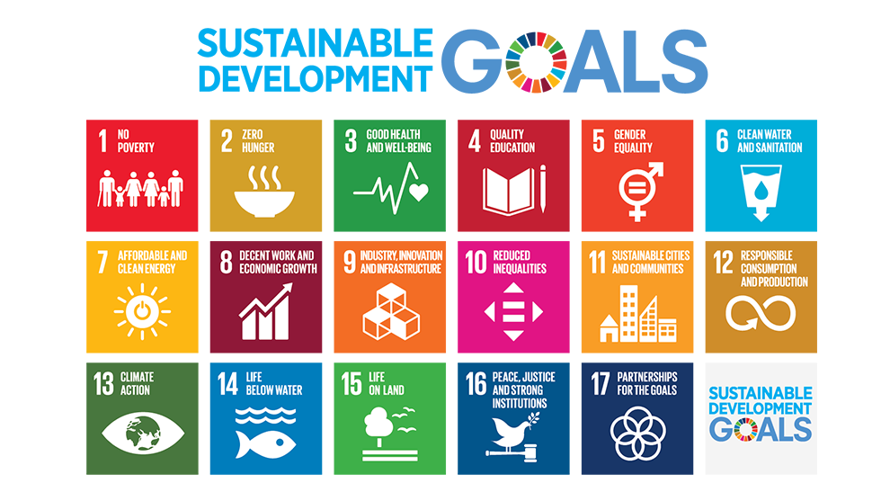

Literatuur en andere hulpmiddelen

Bronnen als WTO (http://www.wto.org/) de Wereldbank (http://www.worldbank.org/) , het IMF (http://www.imf.org/external/index.htm) , CIA World Factbook (https://www.cia.gov/library/publications/the-world-factbook/) en andere (internationale) organisaties.
Een format van een landenprofiel is te vinden op
https://www.tutor2u.net/economics/reference/growth-and-development-economics-country-profiles?utm_medium=email&utm_campaign=CMEconCountryProfiles260219&utm_content=CMEconCountryProfiles260219+CID_951c7feac9474ee889f7d43b89bf70c4&utm_source=CampMonitor&utm_term=Country%20Economic%20Profiles%20for%202019

Voorbeeld landenstudie
https://www.credendo.com/nl/country_risk_assessment/colombia/landenstudie-colombia

Informatie om de huidige situatie in kaart te brengen
Wat zijn de drie belangrijkste export producten?
- Geef hierbij ook aan wat de waarde is van deze producten.
- Hoe veel procent van het nationaal inkomen of bbp bestaat uit inkomsten van deze producten?

Wat zijn de vooruitzichten van dit land op:
Economisch vlak
- ‘Globalisering’ In welke mate heeft het land hier een voor- of nadeel van.

Sociaal vlak
- Hoe staat het met de werelddoelen https://www.rijksoverheid.nl/onderwerpen/ontwikkelingssamenwerking/internationale-afspraken-ontwikkelingssamenwerking/global-goals-werelddoelen-voor-duurzame-ontwikkeling

Geografisch vlak
- Zijn er kansen of bedreigingen. Kijk hierbij bijvoorbeeld naar de aanleg van vliegvelden of havens. Of naar vliegvelen of havens van andere landen.

Informatie waarmee je de huidige situatie in kaart brengt.
Meest recente macrodata |  | Bronvermelding
Groei bbp (%)
bbp per hoofd
(US $, PPP)
Inflatie (%)
Werkloosheidspercentage
(% beroepsbevolking)
Overheidssaldo
(% bbp)
Staatsschuld (% bbp)
Investeringen (% bbp)
Besparingen (% bbp)

Toelichting en conclusies:

Aspecten van (onder)ontwikkeling
Plaats op HDI ranglijst
Data van ondervoeding
% van bevolking dat onder de armoedelijn leeft
Levensverwachting (jaren)
Gini coëfficiënt en/of Palma Ratio
Buitenlandse directe investeringen( % bbp )
Remittances ( % bbp)

Toelichting en conclusies:

Contextuele achtergrond
Economische structuur | Ontwikkelings- en groei kwesties
Aandeel in BBP (%) | 3 belangrijkste groei- en ontwikkelingsbelemmeringen
Primaire sector:
Industrie:
Diensten:
Belangrijkste exportproducten | 3 recente beleidsmaatregelen
 | 2.
 | 3.
Belangrijkste risicofactoren voor duurzame/inclusieve groei | Lange termijn uitdagingen voor het land
 | 1.
 | 2.
 | 3.

Toelichting en conclusies:

Beoordelingsformulier project 1 pilot landenstudie 5V
Namen van de leerlingen:
………………………………………………………………………….
…………………………………………………………………………..
…………………………………………………………………………..
Beoordeling op basis van | Gewicht  week 42 | score
Vaardigheden
Plannen  3 = goed) | 3
Samenwerken/taakverdeling | 4
Bronnenonderzoek | 10
Zelfstandigheid/initiatief nemen | 5
Communiceren | 3
Totaal vaardigheden

Vorm
Titelblad | 3
Opzet algemeen, netheid, overzichtelijkheid | 2
Taalgebruik/spelling | 5
Bronvermelding volgens APA-richtlijnen | 10
Totaal vorm
Inhoud
Analyse van het land door het invullen van het landenprofiel (tabellen 1 t/m 4) | 20
Toelichting en conclusies a.d.h.v. de tabellen. | 10
Uitleg van het monetaire en wisselkoersbeleid uit van het land | 10
‘Globalisering’ In welke mate heeft het land hier een voor- of nadeel van. | 10
Beleidsaanbevelingen a.d.h.v. gevonden gegevens | 15
Conclusie | 3
Totaal inhoud

totaal

